GUIA DE ENTREVISTA ESTUDIO DE GAINS AND PAINS Y CONCEPTOS DE PRODUCTO/SERVICIO

Presentación inicial

Muchas gracias por aceptar participar en este ejercicio, de antemano, gracias por su tiempo.
Resulta que las empresas últimamente están tomando la costumbre de consultar con las personas las ideas que se les ocurren, antes de fabricarlas y sacarlas a venderlas.
Por eso estoy aquí para presentarle una idea y escuchar su opinión porque Uds. finalmente eres los expertos en los productos, en cómo se usan, en cómo deben ser.
Por eso es importante que nos cuente con sinceridad lo que piensan de lo que les vamos a mostrar, no te de pena decir que no te gusta, sino te gusta.
Tus respuestas u opiniones no son buenas o malas…aquí lo que necesitamos es saber que genera en la gente esas propuesta que ellos hacen..Si no sirven…se van…. Si sirven y les gusta pues las presentamos.

Presentación del entrevistado (ESTO NO)

Empecemos contándome quien eres tú, como es tu vida, con quien vives, cuéntame de ti. En esta parte de la entrevista utilizamos preguntas que nos condzcan a la construcción del emphaty map
(ver figura)
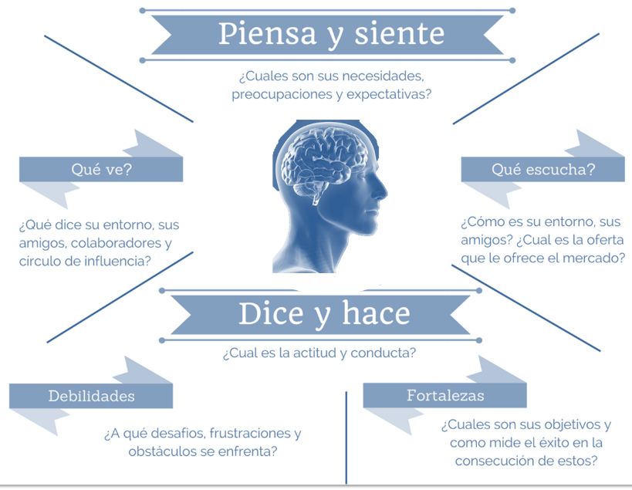

Después tenemos que ir con unos conceptos de servicio/producto para aprovechar el tiempo. Generalmente esto se hace en dos tiempos cuando no sabemos nada, pero como se supone que hemos tenido suficiente información de fuentes secundarias podemos afirmar que la necesidad existe y por tanto pensarnos una prueba inicial de concepto y validarlo será clave para construir nuestra propuesta de valor.

Presentación del Concepto de producto/servicio.

Bueno empecemos, de nuevo gracias por tu tiempo.
Vamos a hacer algo muy particular y es que te voy a mostrar un texto que vas a leer para que nos cuentes como te parece….
Ten en cuenta que esto no es un comercial de televisión, ni el texto de publicidad de una revista… te lo digo porque si lo ves como publicidad puedes pensar que es muy largo y la idea es que lo veas más que como una publicidad es una descripción de una situación y un producto.
Aquí te paso, para que lo leas….

Ejercicio escrito
(Dejar que lo lea y luego quitarle el texto, después entréguele una hoja en blanco y que responda las siguientes preguntas).

Le dices…Ahora me vas a contar como te parece pero utilizando esta hoja.

- Que fue lo que más le Gusto de lo que leyó
- Que no le gusto
- De que producto te están hablando ahí, descríbelo
- Que ventajas ofrece ese producto
- Como dicen que se llama

(Después de que respondan las preguntas empiece la siguiente conversación con la entrevistada)

.
Variable | Preguntas
Impacto | - Bueno que te pareció ese texto?  (Dejar que diga lo que más pueda de manera espontánea, sin interrumpir, solo preguntado… Que más te pareció, que más viste.
Identificación  con el Insight | - Cuál es la situación que están describiendo en el primer párrafo de lo que leíste… Cuál es el problema que están ahí describiendo …  - Cuando se presenta es tipo de situación  - Eso que mencionan ahí al principio a qué tipo de personas le pasa  - Porque sucede esa situación, o.  - Eso le pasa a personas como tú? Cuéntame en qué casos?  - A qué tipo de personas no les pasa o preocupa eso
Comprensión | - Explícame un poco el producto o servicio del que ahí están hablando  - Y que es lo dicen de él, que beneficios ofrece  - Que características resaltan ahí, explícame cada una de esas características  - Como te imaginas que va a ser ese producto según lo que ahí está diciendo.. Así en tu imaginación como te o imaginas
Credibilidad | - Como piensas que va a funcionar o a ser ese producto para que sea posible lo que prometen que va a hacer  - Si es creíble que esto sea así.  - Porque lo crees  - Qué cosa no es tan creíble, que no crees que sea posible
Diferenciación | - Si fuéramos q calificar que tan diferente es este producto, donde 1 es muy parecido a otros y 5 muy diferente a otros, que calificación le darías a este producto.  - En qué es diferente a los demás  - Cuales son similares a este
Pertinencia | - A quien le están dirigiendo o escribiendo este texto, para qué tipo de personas  - Que personalidad o interés tiene la gente que usaría este producto  - Como serían los hábitos de uso de ese producto: Donde lo consumirían, cuando, cómo, para que, etc  - Quien crees tú que no compraría este tipo de producto. Porque crees que no les gustaría.  - Cuanto crees que puede costar.  - Que tuviste en cuenta para ponerle ese $  - Cuál sería el precio máximo, lo más alto que pagarías por él.
Persuasión | - Qué pasaría si mañana que salgas al mercado te encuentras con este producto, qué harías  - Que te motivaría a comprarlo  - Que te frenaría o desmotivaría a adquirirlo.
Nombre | - Recuerdas el nombre que ahí decían  - Que tal ese nombre. En que te hace pensar… que te hace sentir.  - Porque será que le habrán puesto ese nombre…

